小恩小惠也帶來獲得感

原创 简思智库 [简思智库](javascript:void(0);)

**简思智库**

微信号 GNSSTT

功能介绍 策者简也，思而后行。

2023-05-18[原文](https://mp.weixin.qq.com/s?__biz=MzUyNzQyMzYwNQ==&mid=2247494599&idx=1&sn=c7bdc6727c2f0f75a441bec80d4fec03&chksm=93441c3529c93537cabb59d02fb40ca9dc3975652d6c49e6fe4adb1f1c8185672b5e4e86bfce&scene=27#wechat_redirect&cpage=34) 发表于

收录于合集 #香港的声音 241个





**簡思智庫有話説：**

正如財政司司長陳茂波說︰「整個社會開心樂觀時，大家互相之間感染，整個社會會積極正面一點。」

**這是簡思智庫的第 781 篇原創**

**作者：**黃麗君，香港資深政治經濟政策研究者。

香港復常，特區政府對外推「你好，香港」吸客，對內搞「開心香港」，望帶出香港經濟向好、市民有更多開心時刻的訊息。

「開心香港」四月底啟動，先在灣仔會展舉行美食市集，還有「全港戲院日」。五月第一個周末，美食市集轉往沙田舉行，縱使天雨仍大受歡迎，有市民希望政府可長期舉辦市集。

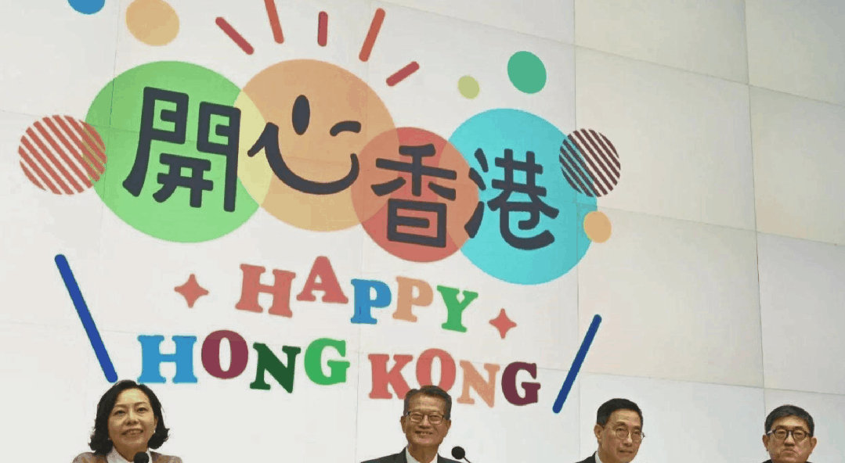

這些活動看來只屬小恩小惠，卻令市民有真正的幸福感嗎？

觀乎「開心香港」兩輪活動的反應，小恩小惠確為市民帶來歡樂，電視新聞訪問時，幾乎有讚冇彈，三十元睇戲因是首辦，更大受歡迎，市民希望政府可在未來多搞這類活動。

這說明港人其實要求不過份，只要政府願多走一小步、大家已會為政府加分，開開心心過一天。

「開心香港」算不上政府大灑金錢之作，10個月活動花費約2000萬元，但若令全港市民不同時刻都感受到社會開心、喜樂的氛圍，完全物有所值。

這個系列活動除了讓市民開心，更重要是政府扮演推動者角色，聯絡飲食界、零售界、院商，以至外國領事館幫忙搞環球美食等等，把活動搞得有特色，有賣點，有市民支持，便是成功。

也許有人認為這些小生意對振興經濟無甚幫助，但這樣評估，忽視我們的社會在疫後，需要有力量推動香港人走出悲觀、無望的氛圍，大家要重拾港人有活力、做得到的精神，整體社會才有動力為未來打拼。

正如財政司司長陳茂波說︰「整個社會開心樂觀時，大家互相之間感染，整個社會會積極正面一點。」



此外，政府肯出力營造歡樂的社會氛圍，也代表政府關心市民是否有獲得感和幸福感。

小恩小惠當然解決不了市民生活艱難，房價高，物價貴的大難題，這些根本核心問題必須解決，社會貧富懸殊的舊患也必須徹底治療。

但「開心香港」至少反映政府知道要提供「止痛劑」，讓市民之痛得到暫時的紓緩，但真正治大病的手段也要出台，那麼市民便能夠真正感到獲得感和幸福感。

政府利民紓困措施還有很多核心工作要做，官員們還要繼續努力！

**不念过去**

**END**

**不畏将来**



欢迎您投稿原创文章到简思智库，让您的声音被更多人听到



请长按下方二维码添加简思智库工作微信投稿。（或搜索添加微信ID：**GTT_CN**）





**感谢阅读，请关注我们，或点右下角“赞”和“在看”分享。**



### 精选留言

用户设置不下载评论